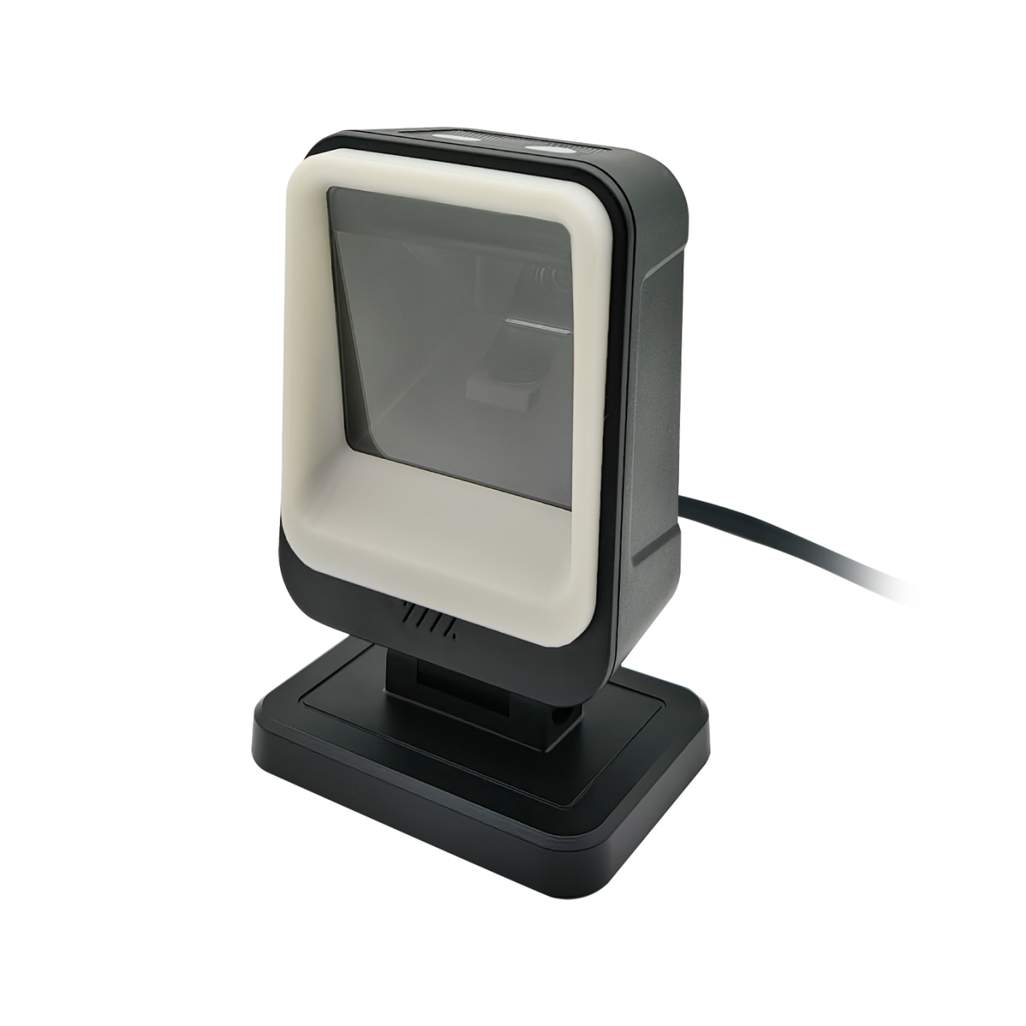


3080
桌面式有线扫描平台
Desktop Barcode Scanner

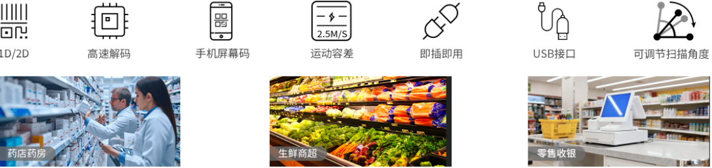

产品特点：
多角度可调节，超宽扫描视野
可轻松扫描屏幕和纸张上的 1D 和 2D 条形码
适用于移动支付、超市、便利店、药店、餐厅和购物中心
桌面式设计，无需手动操作，具备自动感应扫描功能
在强光和昏暗光线下也能正常工作，能在复杂光照条件下保持高识别准确率
即插即用，无需驱动程序，兼容 Linux、Android、Windows 和 iOS 系统

技术规格

物理参数
尺寸 | 98mm x72mm x152mm
电压 | DC5V 5%
重量 | 402g
接口 | USB (HID-KBW,USB COM)
扫描提示 | 指示灯;蜂鸣器
性能参数
传感器 | CMOS 640x480
精度 | ≥4mil
光源 | 照明:红色LED
扫描角度 | 56°(D) 47°(H) 36°(V)
扫描角度 | 倾斜:±60°，偏转:±60°，旋转: 360°
打印对比度 | ≥25%
运动容差 | >2.5m/s
解码种类
一维码 | EAN, UPC,Code 39,Code 93,Code 128,Codabar,Matrix 2 of 5,
一维码 | Interleaved 2 of 5,ITF-6,ITF-14,ISBN,ISSN,MSI-Plessey,
一维码 | GS1 Databar,Code 11,Industrial 2 of 5,Standard 2 of 5
二维码 | QR Code, Data Matrix, PDF417,Aztec, Micro QR, Micro PDF417,
二维码 | Maxi Code,Hanxin
环境参数
工作温度 | -20°℃ to 50℃
储存温度 | -40℃ to 70℃
湿度 | 5%至 95%的非冷凝物
抗冲击性 | 设计可承受 1.5 米的跌落冲击
环境光线 | 0-100,000 Lux.

*此宣传册会根据产品线的调整情况不时进行更新，其内容可能会随时发生变化，恕不另行通知。

